Додаток 1 до Положення
ГРОМАДСЬКИЙ ПРОЕКТ ДЛЯ РЕАЛІЗАЦІЇ У 2018 РОЦІ
Заповнюється оператором

Дата надходження:
Номер у реєстрі проектів:

ПІП та підпис особи, що
реєструє:

Інформація про проект
1. Назва проекту* (не більше 10 слів): Лаундж –зона у Борівській ЗОШ І-ІІІ ст. №1

- Категорія проекту*

☐ Безпека та громадський порядок
☐ Велоінфраструктура
☐ Дорожнє господарство
☐ Енергозбереження
☐ Засоби масової інформації
☐ Комунальне господарство
☐ Культура та туризм
☐ Освіта
☐ Охорона здоров'я
☐ Соціальний захист
☐ Спорт
☐ Телекомунікації, зв’язок та інформаційні технології
☐ Транспорт

☐ Навколишнє середовище

- Локалізація проекту (селище, село)* : смт Борова

- Район селища / село (у разі реалізації в селі)

- Адреси, назва установи / закладу, будинку : смт Борова, вул. Миру, № 23А

- Короткий опис проекту* (не більше 50 слів)
Облаштування лаундж-зони (ві англ. Lounge – «вітальня», «хол», «кімната для відпочинку») з телевізором, м’якими меблями, де діти чи дорослі зможуть відпочити під час перерв або після уроків, та відновити сили для розумової діяльності

Повний опис проекту та прогнозний обсяг витрат

- Проблема (передумови, обґрунтування необхідності реалізації проекту)*
На даний час коридори приміщення школи №1 не мають належного естетичного оформлення, похмурі кольори не викликають позитивного настою. На перерві учні стоять біля стін, сідають на підвіконня чи дерев’ яні лави. Альтернативним рішенням для комфортності шкільного життя є наповнення інтер’єру яскравими кольорами, зручними м’якими меблями.

- Мета проекту*
Організація шкільного простору на умовах поєднання активного навчання і комфортного відпочинку. Лаундж-зона покликана створювати приємну атмосферу для спілкування, доброго самопочуття, балансування навчальної роботи з відпочинком.

- Пропоноване рішення, щодо розв’язання проблеми і його обґрунтування*
Змінювати стандартні шкільні приміщення сучасними елементами: яскравими фарбами, зручними меблями , поєднуючи практичність зі стильним дизайном. Лаундж-зона з телевізором, диванами, пуфами, безкаркасними кріслами створюватиме позитивну атмосферу емоційного релаксу. Це прояв турботи про добре самопочуття членів шкільного товариства. Даний проект є досить реалістичним, не вимагає великих коштів і може бути реалізований з першого дня облаштування.

- Для кого цей проект (основні групи мешканців, які зможуть користуватись результатами реалізації завдання)
Учні, педагоги, батьки школи №1, відвідувачі, партнери, гості

- План заходів з реалізації проекту (роботи, послуги)
1. Придбання м’яких меблів, обладнання
2. Експлуатація ландж-зони

- Ключові показники оцінки результату проекту: економічні (наприклад, збільшення надходжень до бюджету, економія ресурсів, тощо), соціальні (наприклад, рівень охоплення дітей фізкультурою та спортом, тощо), екологічні (наприклад, зменшення забруднення навколишнього середовища, тощо), інші показники, які можна використати для оцінки досягнення результатів практичної реалізації проекту.

Підвищення рівня комфортності навчально-виховного середовища школи. Осучаснення застарілих шкільних приміщень.

- Очікуваний термін реалізації проекту* Січень-серпень 2018 р.

- Ризики (перешкоди) у реалізації проекту, на які слід звернути увагу
Збільшення вартості товару.
Неякісний матеріал, що використав виробник меблів, може призвести до швидкого зношування.

- Приклади (кейси) схожих рішень

*зірочкою позначені обов’язкові до заповнення поля

Автор проекту
ПІБ:
Дата народження:
Серія і номер паспорту(або посвідки на проживання):

Телефон: +380
Адреса реєстрації:
Адреса проживання:
Електронна пошта(якщо ви бажаєте мати електронні повідомлення):
Вік (необхідне підкреслити)
14-19 років 19-30 років 31-40 років 41-50 років 51-60 років 60 років та більше
Рід занять (необхідне підкреслити)
Студент Працюю Безробітний Пенсіонер Підприємець
Як Ви дізналися про проект (необхідне підкреслити)
(друковані засоби масової інформації, телебачення, радіо, інформаційна реклама, сайт Борівської селищної ради, знайомі, інше)

Згода на обробку персональних даних:
Відповідно до Закону України „Про захист персональних даних” я, ___________________________________________ (прізвище, ім’я та по-батькові повністю)
даю згоду на обробку моїх персональних даних виконавчими органами Борівської селищної ради
20.03.2018 _________________________
Дата Підпис
Я погоджуюсь, що:
- заповнений бланк згідно з додатком 1 буде опубліковано в системі „Громадський проект”,
- на можливість об’єднання проекту або можливе уточнення його реалізації, якщо проект суперечить чинному законодавству або не відповідає Положенню про громадський бюджет (бюджет участі) у Борівській селищній раді.
З „Угодою з автором” ознайомлений і приймаю умови

.03.2018 ______________
Дата підпис автора ПІБ автора

Список осіб, які підтримують цей проект, що реалізуватиметься за рахунок коштів громадського бюджету (бюджету участі)
у Борівській селищній раді на 2018 рік
1.Підтримую громадський проект
Лаундж –зона у Борівській ЗОШ І-ІІІ ст. №1
(найменування проекту)
Ставлячи підпис у даному списку, висловлюю свою згоду на обробку моїх персональних даних виконавчими органами Борівської селищної ради відповідно до вимог Закону України “Про захист персональних даних”. Забороняю надавати інформацію про мене третім особам без моєї згоди.

Серія та номер паспорта/ свідоцтва про народження
№ п/п | ПІБ | Адреса проживання | Серія та номер паспорта/ свідоцтва про народження | Підпис

БЮДЖЕТ ПРОЕКТУ
№п/п | Найменування товарів (робіт, послуг) | Кількість, од. | Ціна за одиницю, грн. | Вартість, грн.
1 | Кресло-кубик (ткань Оксфорд), размер 50*50 см Подробнее: https://airpuf.com.ua/p619924090-kreslo-kubik-tkan.html | 13 | 398.00 | 5174.00
2 | 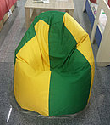  Кресло-овал (ткань Оксфорд), размер 130*100 см Подробнее: https://airpuf.com.ua/g21447554-kreslo-oval | 10 | 798.00 | 7980.00
3 | 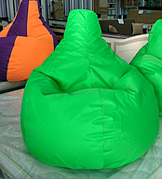  Кресло-груша (ткань Оксфорд), размер 130*90 см Подробнее: https://airpuf.com.ua/g18197394-kreslo-grusha | 10 | 698.00 | 6980.00
4 | 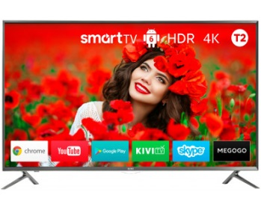  Телевізор Kivi 49UK30G https://comfy.ua/ua/televizor-kivi-49uk30g.html | 1 | 17499.00 | 17499.00
5 | Крепление для телевизора Logan Universe4  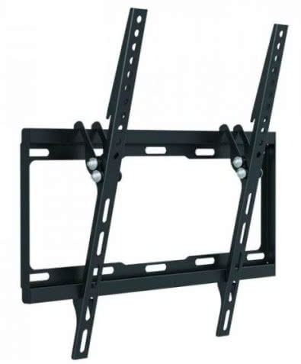  https://comfy.ua/kreplenie-dlja-televizora-logan-universe4.html | 1 | 599.00 | 599.00
6 | Точка доступу Tenda AP5  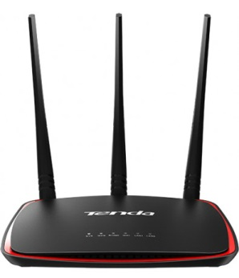  https://comfy.ua/ua/tochka-dostupa-tenda-ap5.html#galleryPopup | 1 | 909.00 | 909.00
7 | 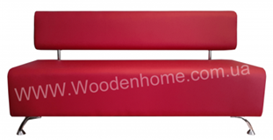  Диван офисный классик 6https://woodenhome.com.ua/index.php?route=product/product&path=195&product_id=166&sort=p.price&order=ASC&limit=100 | 4 | 2100.00 | 8400.00
 |  |  | Всього: | 47541.00

Автор проекту*
Прізвище

Ім’я

По
-
батькові

Дата народження (ДД/ММ/РР
РР)

Серія і номер паспорту (або посвідки на проживання)

Телефон

+380

-

-

Адреса реєстрації

Адреса проживання

Електронна пошта (якщо ви бажаєте мати електронні повідомлення)

Вік
☐14–18 ☐19–30 ☐31–40 ☐41–50 ☐51–60 ☐60+

Рід занять
☐Студент ☐Працюю ☐Безробітний ☐Пенсіонер ☐Підприємець

Як ви дізналися про проект?
☐ Телебачення
☐ Радіо
☐ Друковані засоби масової інформації
☐ Зовнішня реклама
*всі поля обов'язкові для заповнення

☐ Сайт селищної ради
☐ Інші інтернет сайти
☐ Соціальні мережі
☐ Друзі, знайомі

Додатки до заявки
- Копія паспорту, або посвідки на проживання , або свідоцтва про народження
- Бланк підтримки проекту з підписами людей, що його підтримали
- Бюджет проекту
- Фото, схема, креслення, що демонструють очікуваний результат

Згода на обробку персональних даних:
Відповідно до Закону України «Про захист персональних даних» від 01.06.2010 № 2297 – VI я,

(прізвище, ім’я та по-батькові повністю)

даю згоду на обробку моїх персональних даних вказаних в пункті 4 цього бланку-заяві Борівською селищною радою та членам Координаційної ради, яка створена розпорядженням селищного голови, виключно для реалізації Програми «Громадський бюджет Борівської селищної ради ».

Дата Підпис

Я погоджуюсь, що:
- заповнений бланк (за виключенням п.13,14,15 та додатку 1) буде опубліковано на сайті Борівської селищної ради в розділі Громадський бюджет;
- на можливість модифікації, об’єднання проекту з іншими завданнями а також її реалізації в поточному режимі;
- можливе уточнення проекту якщо його реалізація суперечитиме Законам України чи сума для реалізації в 2018 році перевищить максимальний обсяг коштів, визначених на його реалізацію.

З "Угодою з автором” ознайомлений і приймаю умови.

Дата Підпис автора ПІБ автора

КВИТАНЦІЯ ПРО ПРИЙОМ ПРОЕКТУ

Заповнюється оператором Дата надходження:
Номер у реєстрі проектів:
ПІП та підпис особи, що реєструє:

СПИСОК ОСІБ, ЯКІ ПІДТРИМАЛИ ПРОЕКТ

Я підтримую громадський проект

для реалізації

у

році
Автор

проекту

№ п/п | ПІБ | Серія і номер паспорту | Адреса проживання | Підпис

